成绩

数据可视化实验一
实验项目

1、常用函数

学生姓名： 学号：
张恒瑞
2007040830
学 院：
计算机科学与技术学院
数据科学与大数据技术专业
专 业：
指导教师：
耿艳兵

2023年 6 月

一实验项目：常用函数
- 实验内容
设计一个9*10的画布，非均匀分栏显示4行4列的图表，图表个数为8个，要求：
（1）任选subplot()、subplot2grid()、gridspec()、subplots()其中之一实现分栏
（2）第1行显示2个图表：第1个图表占1列，第2个图表占3列：
（a）第1个图表显示y=sin（x）的折线图，要求：折线图的线形颜色标记线宽以及x的取值自己指定；x轴的显示标签为“x-label”，y轴显示标签为“y=sin(x)”。
（b）第2个图表显示y=x**2的折线图，要求：折线图的线形颜色标记线宽以及x的取值自己指定；设置x、y轴的数值显示范围，绘制网格线，绘制2<x<4的垂直参考区域，自定义参考区域的颜色和透明度。
（3）第2行显示1个图表：即第3个图表：
（a）第3个图表显示散点图，要求：散点图的颜色以及x、y的取值自己指定；设置x的取值范围为1-12，x轴的刻度标签分别为英文的12个月份（垂直显示），y轴的刻度标签分别为英文的星期一到星期天（水平显示）。
（4）第3行显示2个图表：第4个图表占3列，第5个图表占2行1列
（a）第4个图表显示y=cos（x）的折线图，要求：折线图的线形颜色标记线宽以及x的取值自己指定；为cos曲线的最小值添加指向型注释文本，文本内容为minimum，指示箭头和线形自己指定，文本斜体为红色。
（b）第5个图表显示y=tan（x）的折线图，要求：折线图的线形颜色标记线宽以及x的取值自己指定；设置无指向型注释文本，文本内容为“y=tan(x)” ，显示在空白区域较多的地方。
（5）第4行显示显示3个图表：即第6、第7、第8个图表
（a）第6个图表显示y=sin（x）的折线图，要求：折线图的线形颜色标记线宽以及x的取值自己指定；为sin曲线的最小值处添加垂直于x轴的参考线。线形颜色线宽自定义。添加指向型注释文本，文本内容为minimum，指示箭头和线形自己指定，文本斜体为红色。
（b）第7个图表显示y=2x的折线图，要求：折线图的线形颜色标记线宽以及x的取值自己指定；设置标题为“y=2x”，为x轴y轴添加刻度线。
（c）第8个图表散点图，要求：散点图的颜色以及x、y的取值自己指定；在空白处最多的区域显示图例，内容为每位同学的学号。
- 实验目的
（1）熟练运用matlplotlib进行图像大小、每英寸点数、线宽、色彩和样式、坐标轴、网格、标签、分栏等属性的设置。
（2）熟悉展现变量的趋势变化的函数plot()
（3）熟悉寻找变量间的关系的函数scatter()
（4）熟悉设置x轴的数值显示范围的函数xlim()、ylim()
（5）熟悉设置x、y轴的标签文本的函数xlabel()、ylabel()
（6）熟悉绘制刻度线的网格线的函数grid()
（7）熟悉绘制平行于x（y）轴的水平参考线的函数axhline()/axvline()
（8）熟悉添加图形内容细节的指向型注释文本的函数annotate()
（9）熟悉添加图形内容细节的无指向型注释文本函数text()
（10）熟悉添加图形内容的标题的函数title()
（11）熟悉添加x(y)轴刻度的函数xticks()/yticks()
（12）熟悉标示不同图形的文本图例的函数legend()
（13）熟悉分栏函数subplot()、subplot2grid()、gridspec()、subplots()
- 实验代码（代码用小五字号）
import matplotlib.pyplot as plt
import numpy as np
import calendar
%matplotlib inline
fig=plt.figure(figsize=(9,10))
x=np.linspace(0.1,10,520)
y=np.sin(x)
ax_1=plt.subplot2grid((4,4),(0,0),colspan=1,rowspan=1)
plt.xlabel('x-label',color='y')
plt.ylabel('y=sin(x)',color='g')
ax_1.plot(x,y,ls='-.',lw='2',color='r',label='first figure')
ax_1.legend()
x1=np.arange(0,10)
y1=x1**2
ax_2=plt.subplot2grid((4,4),(0,1),colspan=3,rowspan=1)
ax_2.plot(x1,y1,ls='-.',lw=2,c='r',label='secord figure')
plt.grid(linestyle='-.',color='r',alpha=0.2)
plt.axvspan(xmin=2,xmax=4,facecolor='b',alpha=0.7)
ax_2.legend()
x2=np.linspace(1,12,90)
y2=np.random.rand(90)
ax_3=plt.subplot2grid((4,4),(1,0),colspan=4,rowspan=1)
ax_3.scatter(x2,y2,color='g',label='third figure')
plt.xticks(range(1,13,1), calendar.month_name[1:13],color='blue',rotation=90)
plt.yticks(range(1,8,1),('Monday','Tuesday','Wednesday','Thursday','Friday','Saturday','Sunday'),rotation=0)
ax_3.legend()
x3=np.linspace(0.07,10,520)
y3=np.cos(x3)
ax_4=plt.subplot2grid((4,4),(2,0),colspan=3,rowspan=1)
ax_4.plot(x3,y3,ls='-.',lw='2',color='g',label='forth figure')
plt.annotate('minimum',xy=(np.pi,-1.0),xytext=((np.pi+1),-1.0),color='r',arrowprops=dict(arrowstyle='->',connectionstyle='arc3',color='b'))
ax_4.legend()
x4=np.arange(-np.pi/2+0.1,np.pi/2,0.1)
y4=np.tan(x4)
ax_5=plt.subplot2grid((4,4),(2,3),colspan=1,rowspan=2)
ax_5.plot(x4,y4,ls='-.',lw='1.5',color='r',label='fifth figure')
plt.text(-0.5,10.05,'y=tan(x)',weight='bold',color='c')
ax_5.legend()
ax_6=plt.subplot2grid((4,4),(3,0),colspan=1,rowspan=1)
ax_6.plot(x,y,ls='-.',lw='2',color='r',label='sixth figure')
plt.axvline(x=(np.pi)*3/2,c='g',ls='--',lw=2,alpha=0.8)
plt.annotate('minimum',xy=(np.pi+2,-1.0),xytext=((np.pi+3),-1.0),color='r',arrowprops=dict(arrowstyle='->',connectionstyle='arc3',color='b'))
ax_6.legend()
ax_7=plt.subplot2grid((4,4),(3,1),colspan=1,rowspan=1)
x5=np.linspace(-1,1,45)
y5=2*x5
ax_7.plot(x5,y5,ls='-.',lw=2,c='r',label='seventh figure')
ax_7.legend()
plt.title('y=2x',weight='bold')
ax_8=plt.subplot2grid((4,4),(3,2),colspan=1,rowspan=1)
x6=np.linspace(0.2,20,100)
y6=np.random.rand(100)
ax_8.scatter(x6,y6,color='y',label='2007040830')
ax_8.legend()
- 实验结果

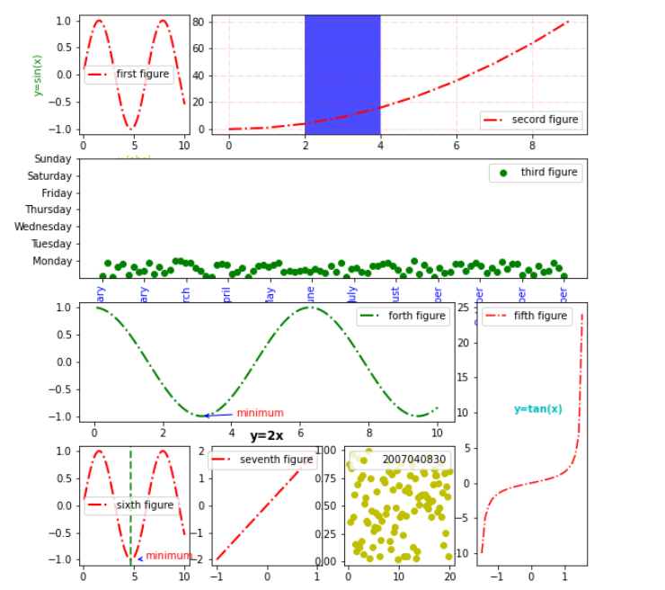

二、构造函数与this关键字用法
1、实验项目内容
(1)、在一个java文件中，编写两个类，
(2)、一个类是Triangle类，类中有两个成员变量bottom和high,在该类中有三个构造函数重载，一个构造函数只可以初始化高，一个构造函数只可以初始化底，一个构造函数可以初始化高和底；该类中，有一个成员方法area方法，该方法为公有方法，功能返回面积值。
(3)、一个类为Test2类，内有主函数，在主函数中分别用三个构造函数Triangle类创建三个对象，赋值并打印计算结果。
2、实验目的
(1)、编写Java代码。
(2)、熟悉构造函数编写方法。
(3)、熟悉this关键字的用法。
- 实验代码（代码用小五字号）
class Triangle {
double bottom,height;
public Triangle(double bottom){
this.bottom = bottom; }

public Triangle(double bottom,double height){
this.bottom = bottom;
this.height = height;}

public double area() {
return bottom * height/ 2;}
}

public class Test2 {

public static void main(String[] args) {
Triangle t1= new Triangle(1);
t1.height=2;
System.out.println(t1.area());

Triangle t2= new Triangle(1,1);
System.out.println(t2.area());

}}
4、实验结果

三：static关键字的用法
1、实验项目内容
(1)、在一个java文件中，编写两个类，
(2)、一个类是MyArray类，类中没有成员变量，有两个类方法，
一个是getMax方法，获取整型数组的最大值。形参是接收一个元素为int类型的数组。返回值 return 该数组的最大的元素值
一个是selectSort方法，选择排序 形参是接收一个元素为int类型的数组
(3)、一个类为Test3类，内有主函数，在主函数中创建整形数组，调用MyArra中两个类方法并打印结果。（注意类方法，用类名调用）。
2、实验目的
(1)、编写Java代码
(2)、熟悉static类方法的编写及使用
- 实验代码（代码用小五字号）
class MyArray{
public static int getMax(int[] arr)
{
int maxIndex = 0;
for(int x=1; x<arr.length; x++)
{
if(arr[x]>arr[maxIndex])
maxIndex = x;//
}

return arr[maxIndex];
}

public static void selectSort(int[] arr) {
for(int x=0; x<arr.length-1; x++) {
for(int y=x+1; y<arr.length; y++) {
if(arr[x]>arr[y])
swap(arr,x,y); } } }

public static void swap(int[] arr,int a,int b) {
int temp = arr[a];
arr[a] = arr[b];
arr[b] = temp; }

public static void printArray(int[] arr) {
System.out.print("[");
for(int x=0; x<arr.length; x++) {
if(x!=arr.length-1)
System.out.print(arr[x]+", ");
else
System.out.println(arr[x]+"]");}}
}

public class Test3 {

public static void main(String[] args) {
int[] arr = {4,1,8,7,3,88,2};
System.out.println(MyArray.getMax(arr));
MyArray.selectSort(arr);
MyArray.printArray(arr);

}

}
4、实验结果

